Памятка по информированию населения о ППМИ в СМИ и социальных сетях

Статья в печатных СМИ и публикация в социальных сетях до выбора объекта должна содержать:
1. Краткую информацию о проекте поддержки местных инициатив (основную идею).
Пример: «Проект поддержки местных инициатив является наиболее распространенной практикой инициативного бюджетирования. Главной его целью является вовлечение граждан в решение вопросов местного значения, в развитие общественной инфраструктуры. Участвуя в данном Проекте, жители непосредственно определяют направления расходования бюджетных средств, софинансируют выбранные объекты, вправе контролировать выполнение работ. Софинансирование также осуществляется из краевого и местного бюджетов.»
2. Информацию о необходимости принятия участия в выборе объекта.
3. Результаты предварительных обсуждений.
4. Информацию о софинансировании и размере краевой субсидии.
5. Информацию о дате, времени и месте проведения собрания граждан.
6. Ссылку на портал алтайпредлагай.рф, где можно ознакомиться с информацией
о проекте.
7. Символику ППМИ.
Статья в печатных СМИ и публикация в социальных сетях после выбора объекта должна содержать:
1. Краткую информацию о проекте поддержки местных инициатив.
2. Информацию о выбранном объекте, планируемых работах по его реализации, результатах опроса граждан на итоговом собрании, количестве участников итогового собрания.
3. Информацию о сумме вклада с населения, принятой на итоговом собрании.
4. Информацию о выбранной инициативной группе.
5. Ссылку на портал алтайпредлагай.рф, где можно ознакомиться с информацией о проекте.
6. Символику ППМИ.

Пример оформления статьи в СМИ по Проекту поддержки местных инициатив:

Пример публикации по Проекту поддержки местных инициатив в социальных сетях:
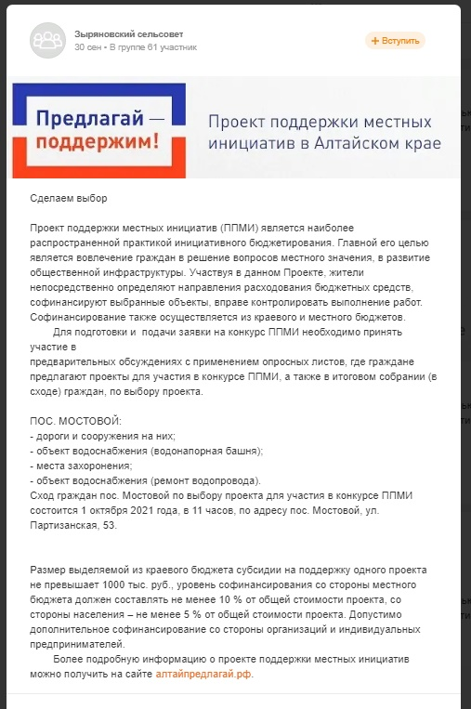
По вопросу предоставления символики для оформления статьи в СМИ обращаться по электронной почте init@fin22.ru или по телефону (3852) 298350.

